Министерство образования и науки РФ

Федеральное автономное бюджетное образовательное учреждение высшего образования

«Омский государственный технический университет»

|  |  |
| --- | --- |
| Факультет (институт) | *Информационных технологий и компьютерных систем* |
|  |  |
| Кафедра | *Прикладная математика и фундаментальная информатика* |
|  |  |

**Лабораторная работа 3**

|  |  |
| --- | --- |
| по дисциплине | ***Алгоритмизация и программирование*** |
|  |  |
| на тему | Разработка программы «Расчет и построение графиков функций, решение нелинейного уравнения и вычисление интеграла» |

Пояснительная записка

|  |  |  |  |  |  |  |  |  |  |  |
| --- | --- | --- | --- | --- | --- | --- | --- | --- | --- | --- |
|  |  |  | **Студента** | | Гавриличев Михаил Алексеевич | | | | | |
|  |  |  |  | | фамилия, имя, отчество полностью | | | | | |
|  |  |  | Курс | *1* |  | Группа | | ФИТ-**231** | | |
|  |  |  |  |  |  | |  |  | |  |
|  | | | **Направление (специальность)** | | | | | ***02.03.02*** | | |
|  | | | *Фундаментальная информатика и информационные технологии* | | | | | | | |
|  |  |  | код, наименование | | | | | | | |
|  |  |  | Руководитель | | ***ст. преподаватель*** | | | | | |
|  |  |  | ученая степень, звание | | | | | |
|  |  |  | ***Федотова И.В.*** | | | | | | | |
|  |  |  | фамилия, инициалы | | | | | | | |
|  |  |  | Выполнил | | 20.10.23 | | | | | |
|  |  |  | дата, подпись студента | | | | | |
|  |  |  |  | | | | | | | |
|  |  |  |  | | | | | |  | |

|  |  |  |  |  |  |
| --- | --- | --- | --- | --- | --- |
|  |  |  |  |  |  |

Омск 2023

Содержание

1. ЗАДАНИЕ 3

2. ОБЩАЯ СХЕМА АЛГОРИТМА 4

3. ТЕКСТ ПРОГРАММЫ НА C# 6

4. ПРИМЕР РАБОТЫ 7

5. СПИСОК ИСПОЛЬЗОВАННОЙ ЛИТЕРАТУРЫ 8

**1. ЗАДАНИЕ**

1 задание:

Для заданных с клавиатуры значений переменных x и n вычислить

Y = x + x/3 + x/5 + ... + x/17.

2 задание:

Вычислить значения двух функций в n равномерно распределенных в диапазоне а≤x≤b точках. Результаты оформить в виде таблицы.

a=-2

b=5

n=14

F1(x)=| x+10|5

F2(x)=e-(x+5)

**2. ОБЩАЯ СХЕМА АЛГОРИТМА**

Задание 1:

Лабораторная работа объединяет следующие задачи:

* Ввод x, n;
* Вычисление функции;
* Вывод результатов на экран;

Общая схема алгоритма представлена на рисунке 1

Задание 2:

Лабораторная работа объединяет следующие задачи:

* Вычисление функции;
* Вывод результатов на экран в виде таблицы;

Общая схема алгоритма представлена на рисунке 2



Рисунок 1 – Общая схема алгоритма



Рисунок 2 – Общая схема алгоритма

**3. ТЕКСТ ПРОГРАММЫ НА C#**

using System;

using System.Reflection.Metadata;

class H

{

static void Main()

{

{

Console.WriteLine("Задание 1");

double y = 0;

Console.WriteLine("Введите x");

double x = Convert.ToInt32(Console.ReadLine());

Console.WriteLine("Введите n");

double n = Convert.ToInt32(Console.ReadLine());

for (int i = 0; i <= n; i++)

{

y = x / (2 * n - 1);

}

Console.WriteLine("y={0}", y);

}

{

Console.WriteLine("Задание 2");

double a = -2;

double b = 5;

double n = 14;

double x = -2;

int i = 0;

do

{

double F1;

F1 = Math.Pow(Math.Abs(x + 10), 5);

double F2;

F2 = Math.Pow(Math.E, -(x + 5));

i++;

Console.WriteLine(string.Format("x={0:f4} F1={1:f4} F2={2:f4} ", x, F1, F2));

x = x + (b - a) / n;

}

while (i <= n);

}

}

}

**4. ПРИМЕР РАБОТЫ**

На рисунке 3 представлены результаты работы программы.

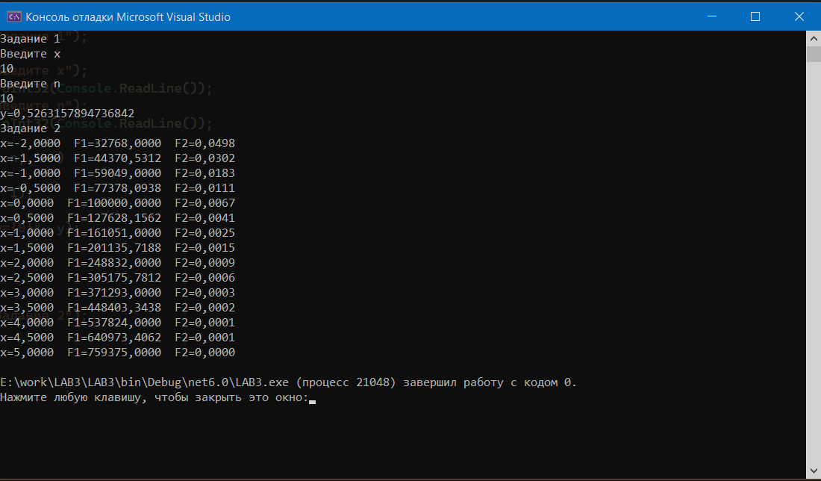

Рисунок 3

**5. СПИСОК ИСПОЛЬЗОВАННОЙ ЛИТЕРАТУРЫ**

1) Шафеева, О.П. Программирование на языке СИ. Методические указания к лабораторным работам – Омск: издательство ОмГТУ, 2008.

2) ГОСТ 19.701-90.